DOSSIER

5-8H

Zu Hause

fit bleiben!

MEPS der Stadt Freiburg

Liebe Schülerin

Lieber Schüler

Die Zeit, die du durchläufst, ist sehr speziell und du musst bestimmte Empfehlungen und Einschränkungen zum Wohle aller respektieren. Du kannst nicht mehr zur Schule gehen und musst lernen, mit Hilfe deiner Eltern, den Fernunterricht zu organisieren. Leider kannst du auch nicht mehr mit deinen Freunden und Freundinnen draussen spielen, so dass du zu Hause « festsitzt » um Hausaufgaben zu machen, zu lesen, zu zeichnen oder Fern zu sehen. Aber hier sind gute Neuigkeiten! Das MEPS-Team der Stadt Freiburg hat einen Plan mit körperlichen Aktivitäten erstellt, die du zu Hause, **allein, mit deinen Geschwistern oder Eltern** durchführen kannst! Die Übungen ermöglichen dir, dich zu bewegen und bringen dir mindestens einmal am Tag eine Abwechslung. Deine Klassenlehrperson wird dir wöchentlich einen neuen Plan vorlegen, den du Tag für Tag befolgen musst.

Wir hoffen, du nimmst dir die Zeit für diese Übungen und wünschen dir viel Glück in dieser speziellen Zeit.

Wir freuen uns auf ein Wiedersehen

Das gesamte MEPS-Team

**Wichtig:**

1. Jede Übung kann an dein Niveau angepasst werden. Die Niveaus und die entsprechenden Wiederholungen sind am unteren Rand des Bildes dargestellt.
2. Wärme dich immer gut auf, bevor du dein Training beginnst. Du kannst z.B. einige Minuten in der Wohnung herumgehen oder auf der Stelle hüpfen.
3. Führe jede Übung **so gut wie möglich** durch **(imitiere die Bilder so gut wie möglich)**.
4. Manchmal sind Optionen möglich (z.B. die Beine anheben, anstatt zu laufen); lies jeweils gut, was bei den Bildern steht.

**Montag 30. März: Beintraining**

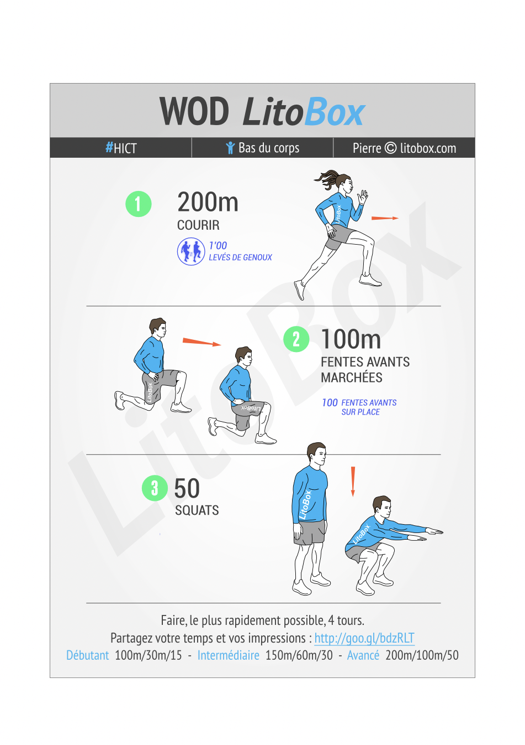

**Montag 30. März: Arm- und Rumpftraining (Rumpf = Bauch, Rücken, Brust).**

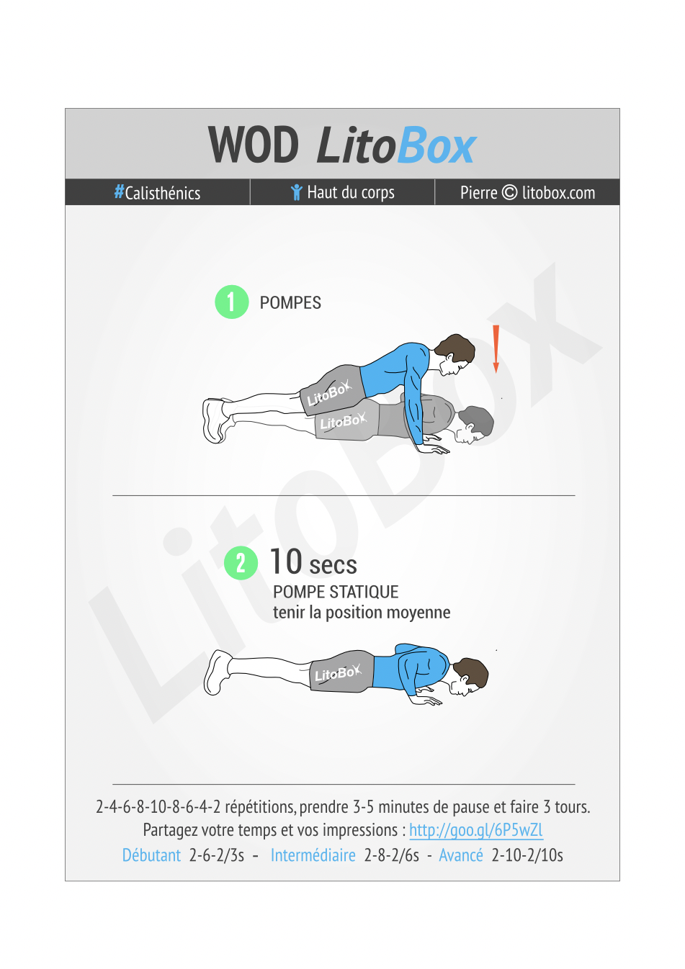

**Wichtig:** Wenn die Liegestütze auf den Füssen zu schwierig ist, kannst du sie auf den Knien durchführen. Achte darauf, den Körper gerade zu halten.

**Dienstag 31. März: Rumpftraining**

**Bemerkungen:**

1. Verwende eine Yogamatte oder ein Tuch, um deine Ellbogen und den Rücken zu schützen (es ist nicht zwingend erforderlich, es ist nur bequemer).
2. Wenn du kein Springseil hast, kannst du einfach auf der Stelle hüpfen.

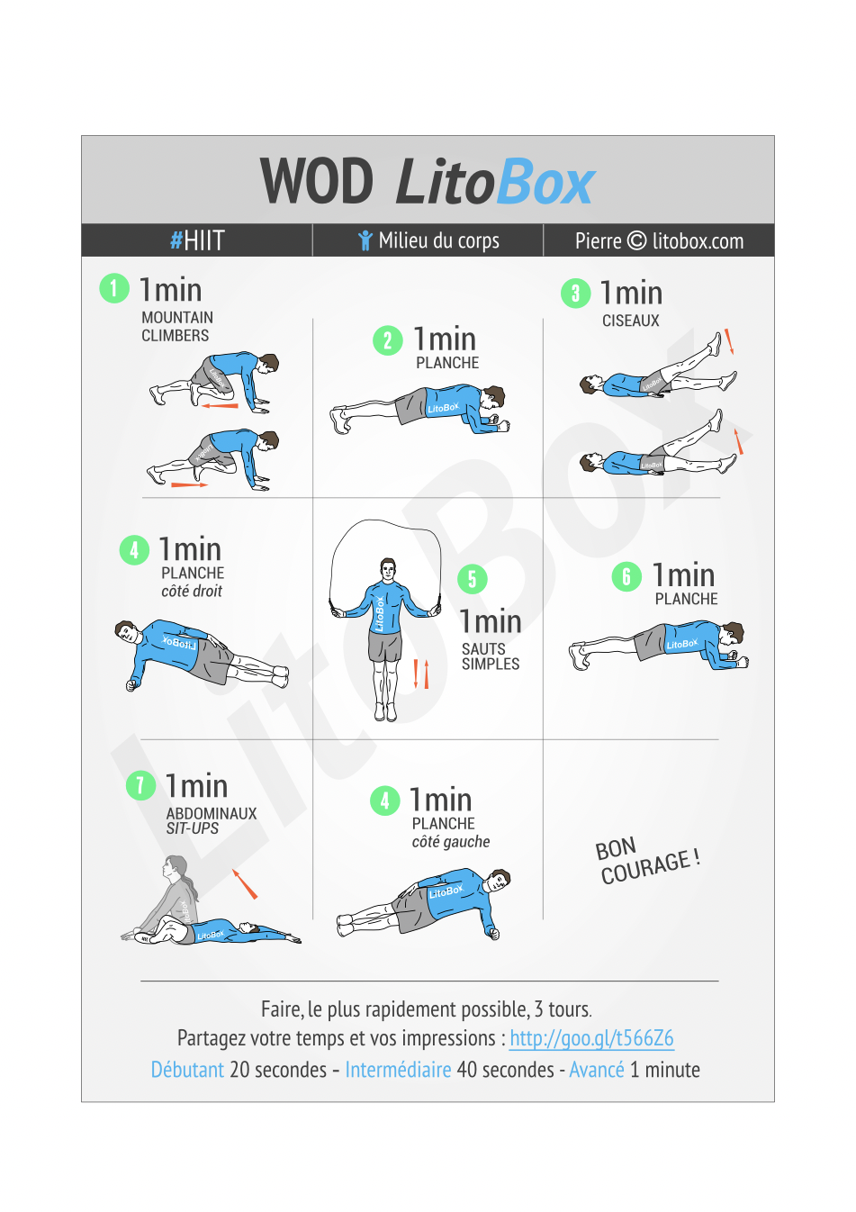

**Dienstag 31. März: Beintraining**

**Bemerkung:**

Ein «Burpees» besteht aus einem Liegestütz, gefolgt von einem Strecksprung. Wenn es zu schwierig ist, kannst du die Liegestütze weglassen und lediglich flach auf den Boden liegen.

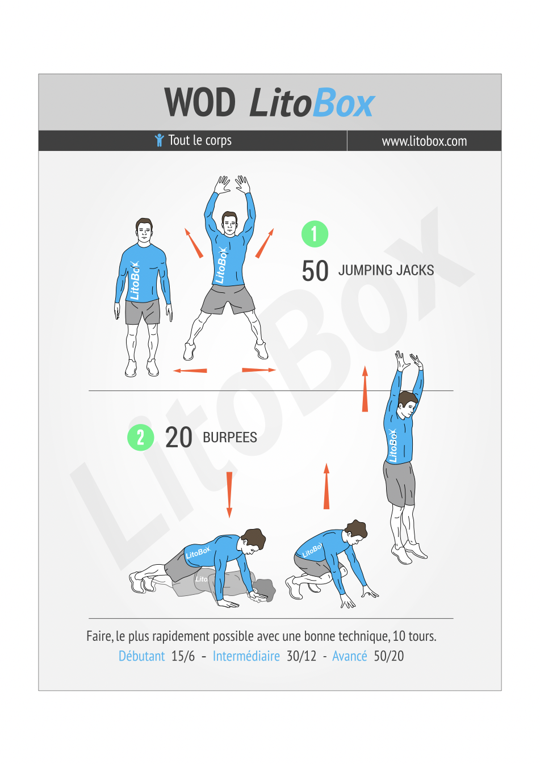

**Mittwoch 1. April: Lernen mit 3 Bällen zu jonglieren.**

Das heutige Training ist dem Jonglieren gewidmet. Nach zwei Tagen intensiver Kraft-Übungen kannst du dich heute erholen, gleichzeitig eine neue Disziplin erlernen und an deiner Koordination arbeiten. Du brauchst lediglich drei Bälle gleicher Grösse und gleichen Gewichts (z.B. drei Tennisbälle) und möglichst in verschiedenen Farben.

**Wichtige Punkte:**

1. Die Arme sind 90° gebeugt und die Ellenbogen bleiben dicht am Körper.
2. Werfe den Ball präzise hoch (entweder vertikal oder diagonal) und immer auf gleicher Höhe.
3. Der Ball sollte nicht über den Kopf geworfen werden.
4. Probiere entspannt zu jonglieren (nicht wie ein Roboter).
5. Die einzelnen Schritte werden immer schwieriger: Versuche, die höchste Stufe entsprechend deinem Niveau zu erreichen.
6. **Mit drei Bällen zu jonglieren ist nicht einfach, bleibe geduldig und beharrlich!**

Schritt 1:

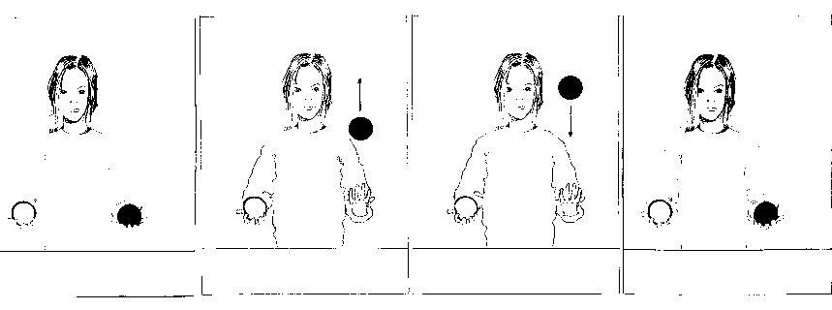

*Werfe den Ball 4 Mal hintereinander in derselben Hand hoch und fange ihn wieder auf. (4x links und 4x rechts). Beachte dabei die wichtigsten Punkte.*

Schritt 2:

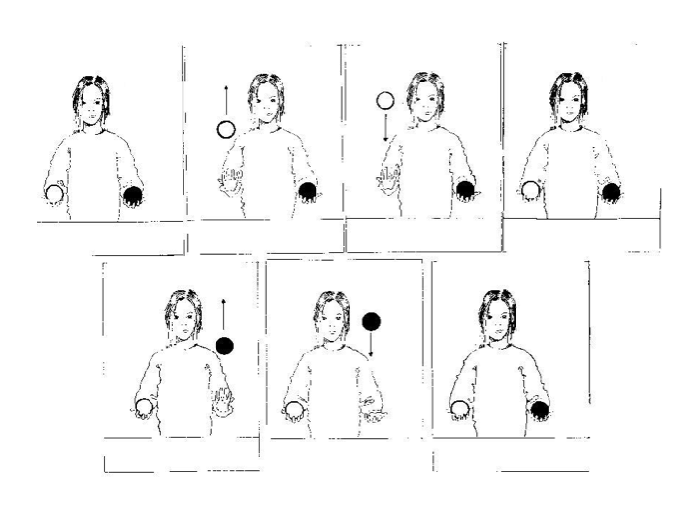

*Werfe die Bälle abwechslungsweise gleich hoch und fange sie wieder auf.*

Schritt 3:

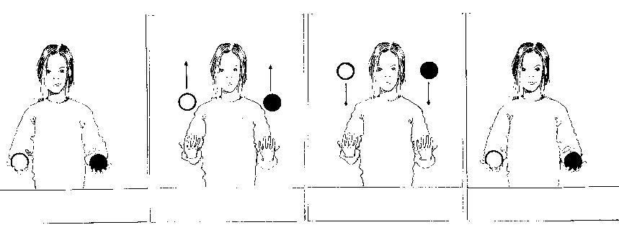

*Werfe beide Bälle gleichzeitig gleich hoch und fange sie wieder auf.*

Schritt 4:

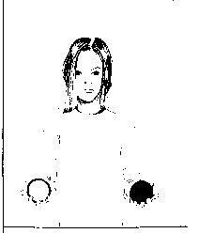

***Wiederhole Schritt 1 bis 3 nacheinander, ohne einen Fehler zu machen!***

Schritt 5:

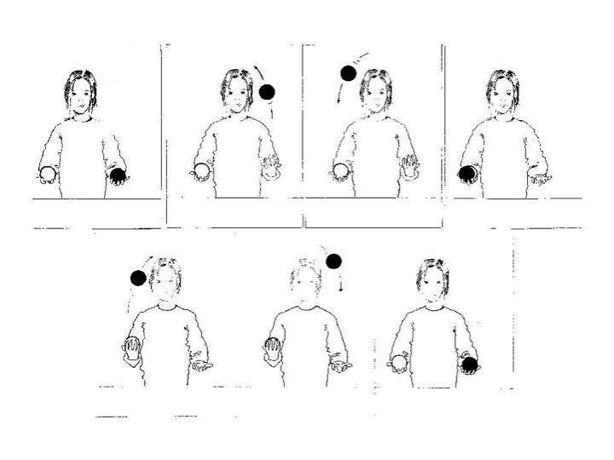

*Werfe* ***den gleichen Ball – mit den Fingern –*** *von einer Seite zur anderen. Dabei liegen kurzeitig beide Bälle in der gleichen Hand.*

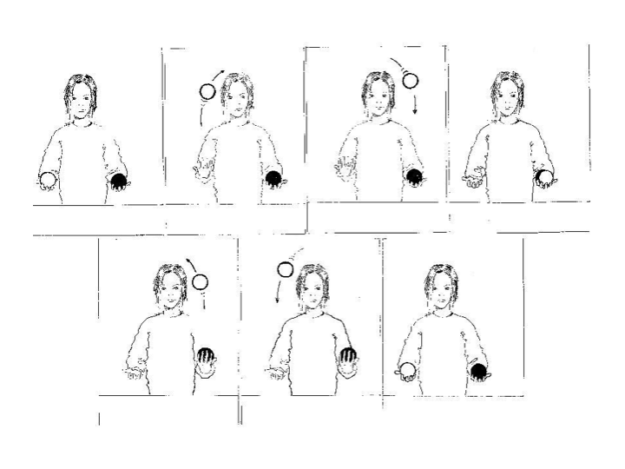

*Wiederhole das gleiche mit dem anderen Ball. Achte darauf, gleichmässig zu werfen und den Ball in der Hand abzufedern (geräuschloses Fangen).*

Schritt 6:

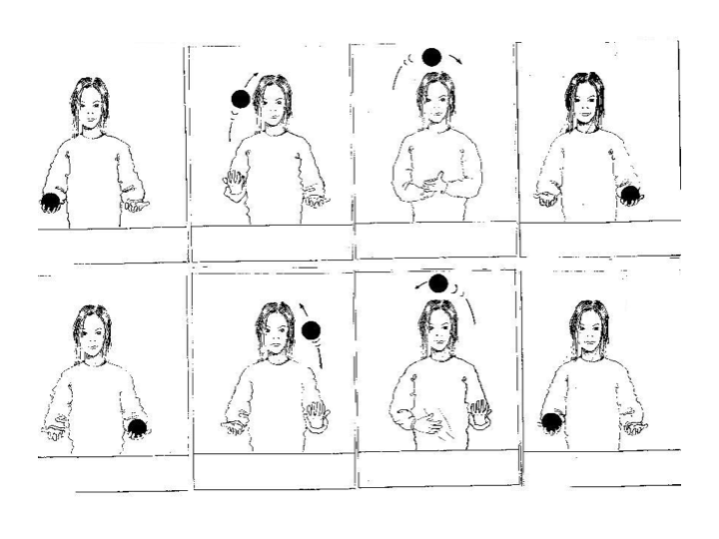

*Bilderreihe 1:**Werfe den Ball hoch und klatsche in die Hände, sobald der Ball den toten Punkt erreicht hat (= höchste Punkt der Kurve) und fange den Ball in der anderen Hand wieder auf.*

*Bilderreihe 2: Werfe den Ball hoch, berühren deinen Bauch mit der Hand, die den Ball wieder fangen wird.*

Schritt 7:

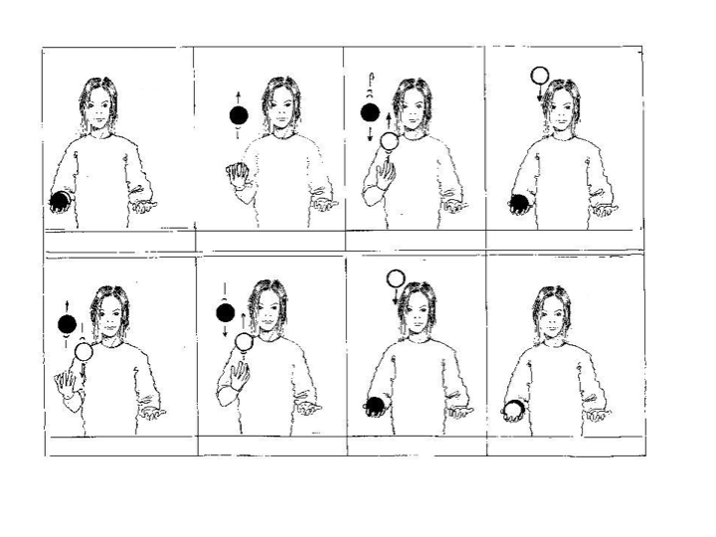

*Halte beide Bälle in einer Hand. Werfe den ersten Ball hoch, sobald sich dieser im toten Punkt befindet, werfe den 2 Ball hoch, usw. Werfe die Bälle gerade hoch, deine Hand muss sich dazu bewegen.*

Schritt 8:



*Wiederhole Schritt 1 bis 7 nacheinander, ohne einen Fehler zu machen!*

***Ich muss die Bälle nicht mehr anschauen.***

Schritt 9:

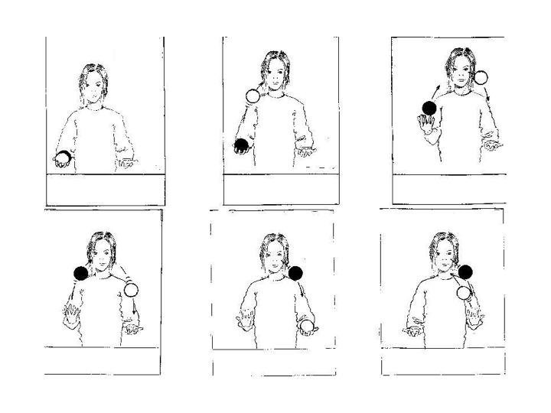

*Halte beide Bälle in einer Hand. Werfe den ersten Ball hoch, sobald sich dieser im toten Punkt befindet, werfe den 2 Ball hoch.*

*Fange den ersten Ball mit der anderen Hand und werfe ihn erneut hoch, bevor der zweite Ball in derselben Hand landet.*

Schritt 10:

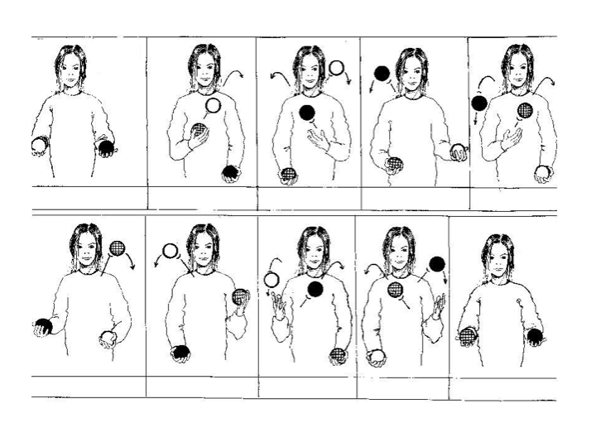

***Mit drei Bällen ist es dasselbe! Werfen, werfen, werfen.***

*Es kann helfen zu sprechen: weiss, schwarz, grau; weiss, schwarz, grau, etc. Oder zu zählen: 1, 2, 3; 1, 2, 3, etc. falls du keine unterschiedlich farbigen Bälle hast.*

**Donnerstag 2. April: Ganzkörpertraining**

**Bemerkung:**

Verwende eine Yogamatte oder ein Tuch, um deine Ellbogen und den Rücken zu schützen (es ist nicht zwingend erforderlich, es ist nur bequemer).

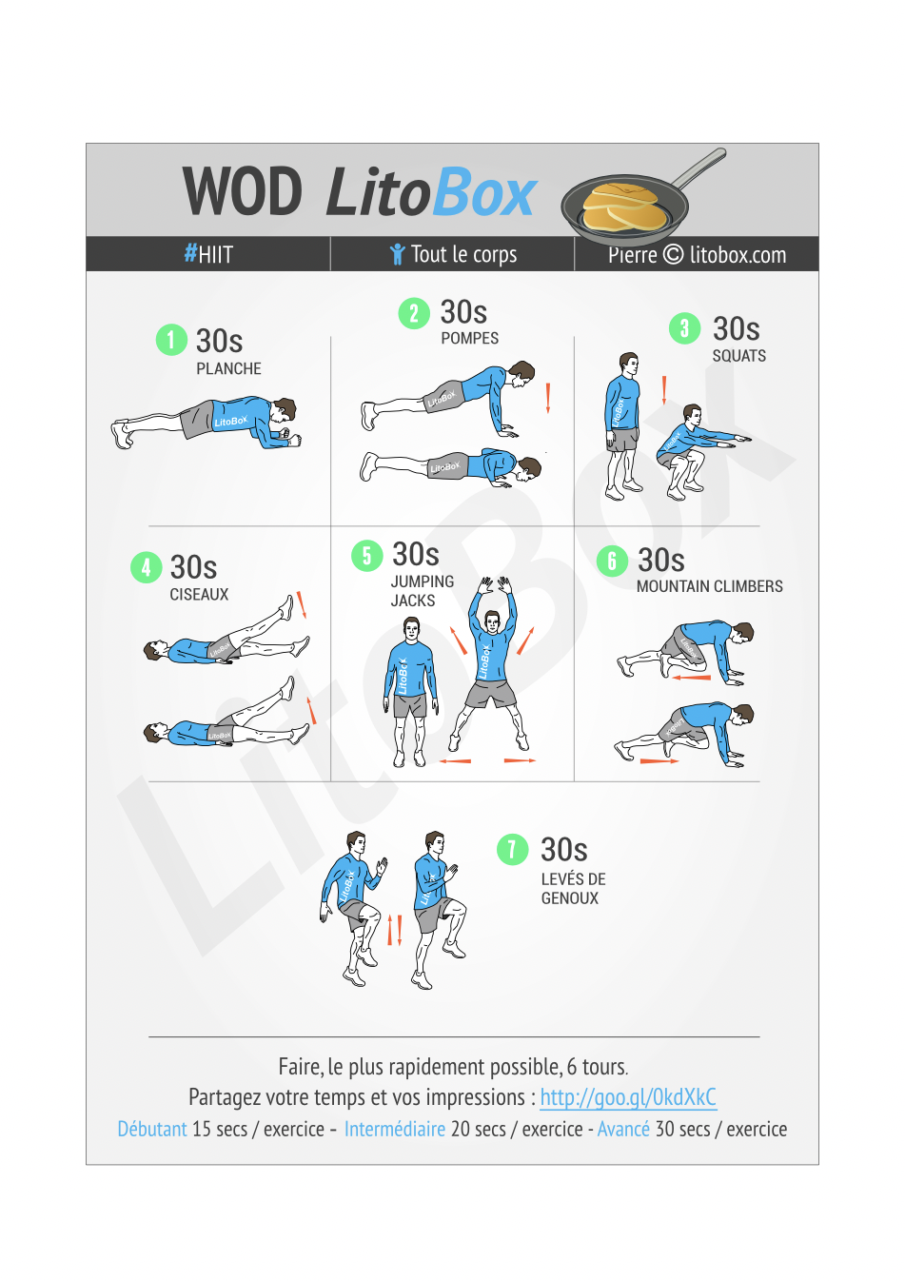

**Freitag 3. April: Ganzkörpertraining**

**Bemerkung:**

Verwende eine Yogamatte oder ein Tuch, um deine Ellbogen und den Rücken zu schützen (es ist nicht zwingend erforderlich, es ist nur bequemer).

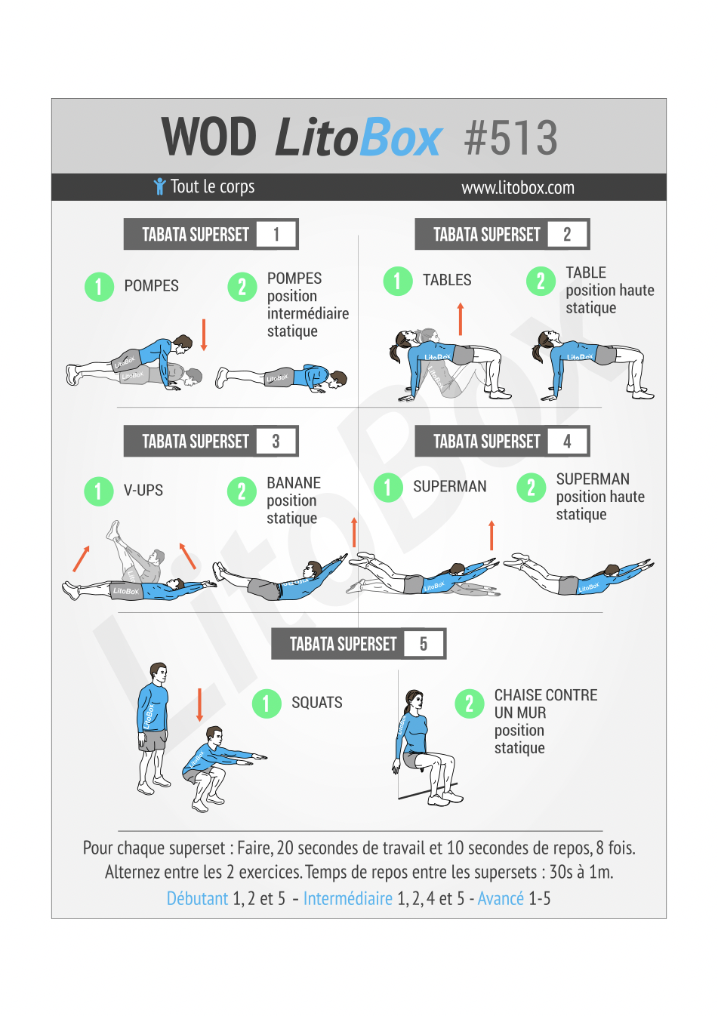

**Samstag 4. April: Schere-Stein-Papier**

Die SpielerInnen spielen gegeneinander «Schere-Stein-Papier». Der Gewinner oder Verlierer (dürfen die SpielerInnen selber abmachen), führt die Übung 1 von der untenstehenden Liste aus. Beim nächsten Duell muss die Übung 2 ausgeführt werden, usw.

**Kraft- und Ausdauerübungen**

|  |  |  |  |
| --- | --- | --- | --- |
| **1** | **« Frosch-Sprünge »**  Aus der Hocke mit den Händen auf dem Boden in die Verlängerung springen und die Arme über den Kopf strecken. | 15 Sprünge |  |
| **2** | **« Der Hampelmann »**  Auf der Stelle, Arme und Beine öffnen und schließen. | 20 Sprünge |  |
| **3** | **« Arm-Training »**  Mit gestreckten Armen auf einem Stuhl abstützen, Füsse so weit nach vorne, damit die Knie einen rechten Winkel bilden. Mit geradem Rücken die Ellbogen beugen und dem Stuhl entlang nach unten bewegen. Die Ellbogen dabei zum Stuhl hin beugen und nicht zur Seite. | 10 hoch-runter |  |
| **4** | **« Der Stuhl »**  Der Rücken, der Kopf und die Arme sind an der Mauer und die Knie bilden einen rechten Winkel. | 30 Sekunden |  |
| **5** | **« Auf der Stelle rennen »**  Ein Knie nach dem anderen heben. Der Rücken bleibt gerade und die Arme sind ebenfalls aktiv. | 30 Sekunden |  |
| **6** | **« Arm-Training »**  Arme auf Schulterhöhe strecken, kleine kreisende Bewegungen ausführen. | 30 Sekunden |  |
| **7** | **« Das Brett »**  Auf den Unterarmen und den Füssen abstützen und so mit dem Körper ein Brett formen. Achtung: Das Gesäss nicht nach oben strecken oder umgekehrt kein Hohlkreuz bilden. | 20 Sekunden | Une image contenant homme  Description générée automatiquement  Einfachere Variante |
| **8** | **« Das Brett auf der linken Seite »**  Auf den linken Unterarm abstützen, den Körper bis zu den Fussspitzen gerade halten, die Hüfte vom Boden heben und die Position halten. | 20 Sekunden | Une image contenant dessin  Description générée automatiquement  Einfachere Variante |
| **9** | **« Das Brett auf der rechten Seite »**  Auf den rechten Unterarm abstützen, den Körper bis zu den Fussspitzen gerade halten, die Hüfte vom Boden heben und die Position halten. | 20 Sekunden | Une image contenant dessin  Description générée automatiquement  Einfachere Variante |
| **10** | **« Die Kerze »**  Auf den Rücken liegen, die Beine zur Decke heben, mit den Händen den Rücken stützen und die Ellbogen auf den Boden legen, um die Position zu halten. | 20 Sekunden |  |
| **11** | **« Das Sprungbrett »**  Auf dem Rücken liegend, die Beine angewinkelt und in Hüftbreite gespreizt, das Becken langsam anheben, bis der Körper eine Linie von den Schultern bis zu den Knien bildet, dann wieder senken. Rumpf anspannen, um ein Hohlkreuz zu vermeiden. | 20 Mal |  |
| **12** | **« Scheren-Bewegungen »**  Auf dem Bauch liegend, werden Arme und Beine ausgestreckt, der Kopf schaut auf den Boden und bleibt in der Verlängerung des Körpers. Arme und Beine leicht anheben und Scheren-Bewegungen ausführen. | 20 Sekunden |  |

**Koordinations- und Reaktionsübungen:**

|  |  |  |
| --- | --- | --- |
| **13** | **« Armkreisen in entgegengesetzte Richtungen »**  Mit den Armen bei den Ohren durchkreisen. Die Arme sollten in entgegengesetzte Richtungen kreisen (rechter Arm kreist nach vorne, während der linke Arm nach hinten kreist). |  |
| **14** | **« Händekreisen in entgegengesetzte Richtungen »**  Eine Hand befindet sich über dem Kopf und kreist im Uhrzeigersinn. Die andere Hand befindet sich vor dem Bauch und kreist gegen den Uhrzeigersinn. |  |
| **15** | **« Freier Fall »**  Der Gewinner nimmt eine Schnur und hält sie horizontal. Der Verlierer legt seine Hand über die Schnur. Derjenige, der die Schnur hält, lässt sie los, wann immer er will. Wer seine Hand oben hat, muss die Schnur auffangen, bevor sie zu Boden fällt. |  |
| **16** | **« Reaktion des Kopfes »**  Der Verlierer liegt auf dem Rücken. Der Gewinner hält ein Paar Socken in den Händen über dem Kopf des Verlierers. Der Gewinner lässt die Socke fallen, wann immer er will. Die liegende Person muss dem Socken ausweichen, indem sie ihren Kopf nach rechts oder links dreht. |  |
| **17** | **« Handspiel »**  Der Daumen berührt den Zeigefinger, dann den Mittelfinger, dann den Ringfinger und schliesslich den kleinen Finger. Und dann wieder beim kleinen Finger anfangen.  Mit beiden Händen gleichzeitig und immer schneller. | Une image contenant dessin  Description générée automatiquement1. Daumen-Zeigefinger  2. Daumen-Mittelfinger  3. Daumen-Ringfinger  4. Daumen-Kleiner Finger  5. Daumen-Kleiner Finger  6. Daumen-Ringfinger  7. Daumen-Mittelfinger  8. Daumen-Zeigefinger  9. Daumen-Zeigefinger  10. etc … |
| **18** | **« Heissluftballon »**  Halte gleichzeitig 1, 2 oder 3 Luftballons in der Luft, indem du sie nur leicht nach oben tippst. |  |
| **19** | **« Der Zauberer Stufe 1 »**  Eine Socke von einer Hand zur anderen werfen. Langsam Geschwindigkeit und Höhe erhöhen. |  |
| **20** | **« Der Zauberer Stufe 2 »**  In jeder Hand eine Socke. Die Socken gleichzeitig hochwerfen und mit der jeweils anderen Hand gleichzeitig wieder auffangen. |  |
| **21** | **« Hochwerfen und hinter dem Rücken fangen »**  Eine Socke vor sich hochwerfen und hinter dem Rücken wieder auffangen. | Une image contenant dessin  Description générée automatiquementUne image contenant dessin  Description générée automatiquement  Fangen  Werfen |
| **22** | **« Doppelpass mit Fuss und Hand »**  Zu zweit, mit der Hand eine Socke werfen und gleichzeitig mit dem Fuss einen Ball passen. |  |
| **23** | **« Handspiel »**  Zu zweit, Arme strecken, Handflächen zusammen.  Wer seine Hände unten hat, muss versuchen die Hände des Mitspielers zu berühren.  Derjenige, der seine Hände oben hat, muss sie so schnell wie möglich wegziehen, um nicht berührt zu werden. |  |
| **24** | **« Doppelpass »**  Der Verlierer wirft eine Socke in die Luft. Während die Socke in der Luft ist, wirft der Gewinner eine weitere Socke, die gefangen und wieder geworfen werden muss, bevor der Verlierer die in der Luft befindliche Socke fängt. |  |

**Gleichgewichts- und Beweglichkeitsübungen**

|  |  |  |
| --- | --- | --- |
| **25** | **« Die Brücke »** | Une image contenant volant, cerf-volant, groupe, carte  Description générée automatiquementUne image contenant carte, groupe, différent, beaucoup  Description générée automatiquement  Einfachere Variante |
| **26** | **« umgekehrter Hund »** |  |
| **27** | **« Die Zange »** |  |
| **28** | **« Der Schmetterling »** | Macintosh HD:Users:kim:Desktop:Capture d’écran 2020-03-22 à 13.54.46.png |
| **29** | **« Beweglichkeit der Beine»** | Macintosh HD:Users:kim:Desktop:Capture d’écran 2020-03-22 à 13.54.56.png |
| **30** | **« Baum »** |  |
| **31** | **« Flieger »** |  |
| **32** | **« Kobra »** |  |
| **33** | **« Beweglichkeit der Schultern»** |  |
| **34** | **« Beweglichkeit des Rückens »** |  |
| **35** | **« Beweglichkeit des Rückens »** | Macintosh HD:Users:kim:Desktop:Capture d’écran 2020-03-22 à 13.45.12.png |
| **36** | **« Korb »** |  |

**Sonntag 4. April: Du darfst dich ausruhen, ein Buch lesen oder ein Brettspiel machen ☺**

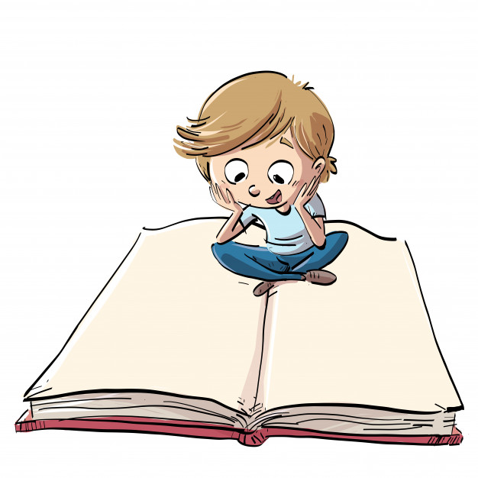

**Bis nächste Woche!**